Группа МС-31.14.04.Технология облицовочных работ .Мусеева З.К. Обратная связь: zulfiya.museeva@mail.ru

Тема занятия:Правила внесения и фиксации уклонов пола.
Полы с уклоном. В помещениях бань, душевых, цехов, имеющих стоки для жидкости, полы устраивают с уклоном. В конструкции таких полов входит гидроизоляция, препятствующая проникновению сточных вод в толщу конструкции. Наклонные участки пола называют пандусом.
Полы из плитки укладывают с уклоном 1-2%. Монолитные (бетонные) покрытия, с поверхности которых твердые отходы производства смываются струей воды, имеют уклон 3-5 %. При уклоне 1 % на каждый метр длины уровень пола понижается на 1 см, при уклоне 2 % - на 2 см и т. д. Величину уклона полов указывают в проекте. У полов, уложенных на грунте, уклон обеспечивают планировкой грунтового основания. Только в небольших помещениях уклон устраивают за счет утолщения подстилающего слоя. Он не должен превышать 40 мм. Не допускается устраивать уклон за счет толщины прослойки. Увеличение ее толщины более 15 мм вызовет отслоение плиток.
После очистки, промывки и проверки уклонов основания приступают к разбивке покрытия. Направление уклона пандусов зависит от местоположения трапов и лотков. При этом направление стока воды не должно пересекать проходов.
Наклонные участки покрытия начинаются от полосы, равной ширине двух-трех рядов плитки, проходящей по периметру стены.
Полы в смежных помещениях располагают на одном уровне.
Перед укладкой плиток в покрытие их предварительно раскладывают "насухо" начиная от трапа. Каждый треугольный участок пола настилают отдельно. По натянутому причальному шнуру 5 между маяками (у стены и трапа) укладывают маячный ряд 4 (провеску), идущий от трапа до середины основания каждого треугольника. Участки пола настилают горизонтальными рядами, начиная от трапа, где укладывают только целые плитки.
Сначала настилают треугольный участок, противоположный выходу из помещения, затем участки, расположенные слева и справа, и последним - у выхода. Такая последовательность работ избавляет от прохода по свежеуложенным плиткам и способствует повышению качества покрытия.
Деформационные швы, каналы и трапы, сопряжения разнотипных полов. В полах с уклоном по линии водораздела проходят деформационные швы. Наиболее подвержены разрушению при эксплуатации полы в местах деформационных швов, а также при сопряжении с каналами, трапами, лотками и другими конструкциями. В таких местах чаще всего покрытие пола отслаивается от прослойки. Эти участки укладывают наиболее тщательно.
До настилки полов проверяют надежность основания, наличие стальных уголков, обрамляющих деформационные швы, углубления в местах расположения каналов и трапов, прочность их крепления к анкерам, заделанным в основании. Обрамляющие стальные уголки не должны выступать из уровня настилаемых полов. К уголкам в канала, лотках и трапах примыкают только целые плитки.
Лотки в полах (рис. 70, а) устраивают с обрамлением стальными уголками или без них. В том случае, когда лотки не обрамляют уголками, целыми плитками перекрывают торцы вертикальных рядов, уложенных в пониженной части лотка.
Сопряжения разнотипных полов (рис. 70, б) укладывают на одном уровне. Покрытия отделяют одно от другого стальным уголком 7, приваренным к закладным деталям.

Рис. 70. Полы с лотками (а) и в местах сопряжений разнотипных покрытий (б): 1 - бетонная подготовка, 2 - прослойка из цементно-песчаного раствора, 3 - лоток в покрытии, 4 - плитки,
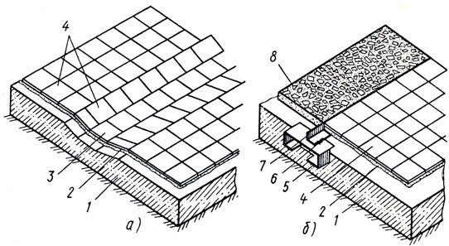
5 - анкер, заделанный в подготовку, 6 - сварной шов, закрепляющий уголок, 7 - стальной уголок, 8 - мозаичное покрытие
1.Изучить тему.
2.Ответить на вопросы.
А) Какую роль играет основание в качестве облицовки?
б) Что входит в подготовку поверхности под облицовку?
в) Какой инструмент используются при подготовке поверхности основание под облицовку?
г) Каким механическим и электрическим инструментом обрабатывают поверхность основания?

